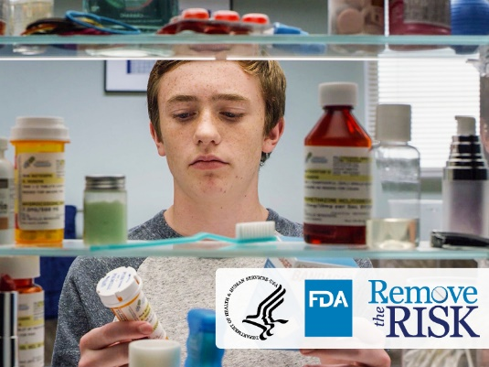

* Logo de la campaña “Elimine el riesgo” de la Administración de Alimentos y Medicamentos
* Logo del Departamento de Salud y Servicios Humanos de los Estados Unidos
* Logo de la Administración de Alimentos y Medicamentos
* Un adolescente sostiene un frasco de pastillas y una caja de curitas y los mira detenidamente.

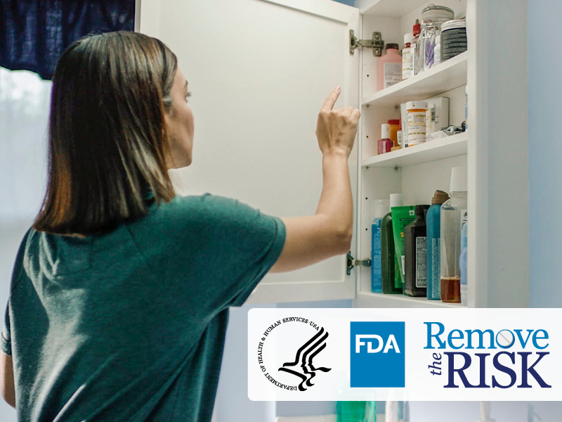

* Logo de la campaña “Elimine el riesgo” de la Administración de Alimentos y Medicamentos
* Logo del Departamento de Salud y Servicios Humanos de los Estados Unidos
* Logo de la Administración de Alimentos y Medicamentos
* Una mujer mira en el botiquín de medicamentos buscando opioides recetados para el dolor.